Тақырыбы: «Жол белгілері» ережесі
Мақсаты: Жолда жүру ережесін есте сақтауға, балаларға жол белгілерін неше түрі бар, оны білу не үшін қажет, бағдаршамның, жол белгілерінің атқаратын қызметі қандай екенін үйрету. Жол ережесін есте сақтау қабілетін, қызығушылықтарын арттыру, барлығымызға ортақ қойылған тәртіпті бұзбауға тәрбиелеу.
Май : Балалар тоқтандар! Сіздер жол ережесін сақтамай жаяу жүргіншілер жолымен өтпей, көліктер жүретін жолмен өттіңіздер.
Ал айта қойыңдар, қайда барасындар?
Тәрбиеші: Біздер бүгін осы балалармен жолда жүру ережесімен танысуға саяхатқа шығып барамыз, Сол жерде жол сапар барысында жол қиылыстарымен таныстыруға жолға шығып едік, кейбір балаларымыз жол ережесін білмей қателіп жатыр.
Жол инспекторы: Олай болса мен сендерге жол белгілерімен таныстырайын.
Жол белгілерімен таныстыру.
Тәрбиеші: Ал енді балалар мен сендерге жұмбақ жасырайын.
1 - жұмбақ: Көзін ашып жұмады.
Бағыт сілтеп тұрады. (Бағдаршам)
2 - жұмбақ: Ала таяқ ұстаған,
Жол тәртібін нұсқаған.
Өміріңді күзеткен,
Ысқырығы күшті адам.
(Автоинспекция қызметкері)
3 - жұмбақ: Арқаным бар тым ұзын,
Ала алмайсың бір үзім.(Жол)
Бағдаршаммен кездесу.Сәлеметсіндерме балалар! Мен Бағдаршаммын.
Қызыл көзін ашқанда,
Сынық сүйем баспа алға,
Сары көзін ашқанда.
Қарап қалма аспанға.
Жасыл көзін ашқанда,
Жүре бергін жасқанба!
2.Слайд көрсету.
1- Ойын: «Бағдаршам ойыны»Шарты: Балалар дөңгеленіп тұрады, бағдаршам қызыл түсті көтергенде – балалар бір адым артқа жылжиды. Сары түсті көтергенде сол орында тапжылмай тұрады. Жасыл түсті көтергенде бір адым алға жылжиды. (ойын 3 ретқайталанады)
2- Ойын: «кім епті»
Шарты: Әртүрлі доптардың ішінен кез келген допты алып жерде жатырған кілемшенің үстінен ,қолындағы доптың түсімен сәйкестіріп, сол түстің үстінен секіріп өтіп шығу2- Фазл құрастыру.
3- Ойын: «Ойын: «Мен жүргізушімін»
Шарты:Балалардың жылдамдығын,шапшаңдылығын көрсету.
Машинамен межеден айналып келу.
4- «Велосипедпен жарысу»
Шарты: Кедергілер арасымен межеден айналып келу.
5-«Сен білесінбе»
Шарты: Екі топ балалары жол белгілерін құрастыру.
6- Ойын. «Бағдаршамды құрастыру»
Шарты: 1- ші бала бағдаршам түстерін араластырып кетеді, екінші бала самокатпен барып бағдаршамды құрастырады.
Көңілді би: «Қатып қал»
Қорытынды: Балалар, бүгінгі оқу қызыметін осымен аяқталды. Деніміз сау, еліміз тыныш, жол тәртібін сақтап, аман – есен жүрейік.
Ирек – ирек көшелер,
Көше деген мың ирек.
Қиындыққа әйтсе де,
Үйренесің біртіндеп.
Барар жерге асықпа,
Бәйге алмайсың бұрын кеп.

ЖШС «Жас Батыр Атырау» балабақшасы

Көшедегі мінез-құлық ережесі:
Тақырыбы: «Жол белгілері» ережесі
Ересек тобы «Жұлдыз»
Күні: 17.11.2023ж
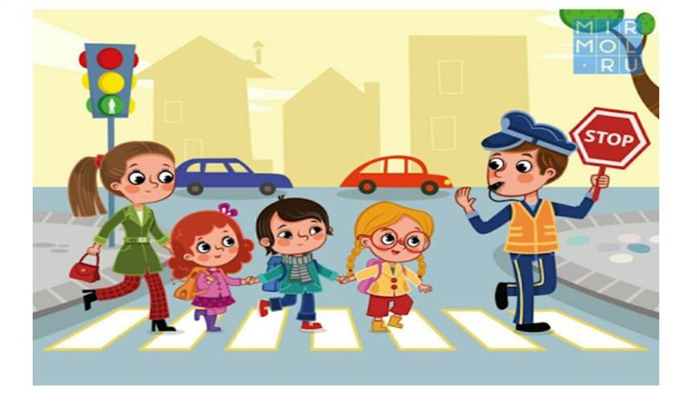
Тәрбиеші: Сагипова. Н.Т

Атырау қаласы: 2023ж.

